МИНОБРНАУКИ РОССИИ
Санкт-Петербургский государственный
электротехнический университет
«ЛЭТИ» им. В.И. Ульянова (Ленина)
Кафедра Информационные Системы

отчет
по лабораторной работе №1
по дисциплине «Алгоритмы и структуры данных»
Тема: Списочные структуры

Студентка гр. 1373 |  | Перттула А.Д.
Преподаватель |  | Бондаренко Б.Е.

Санкт-Петербург
2022
Цель работы.
Реализовать следующие структуры: односвязный список, динамический массив и стек. Стек можно реализовать как на базе списка, так и отдельно. Использовать стек для реализации алгоритма сортировочной станции. Разрешённые символы в исходном выражении: +, -, *, /, ^, sin, cos, (, ), 0, 1, 2, 3, 4, 5, 6, 7, 8, 9. Для упрощения разбиения входной строки на токены разрешается отделять каждый символ пробелом.
Ход работы

- Односвязный список

Для реализации структуры односвязного списка был создан класс LinkedList. В приватное поле класса входит:
- Структура узла. Содержит шаблон данных (что позволяет, не привязывать реализованный класс к какому-либо типу данных) и указатель на следующий узел;
- Размер списка;
- Указатель на первый элемент списка.

Реализованные функции класса:
- Конструктор/деструктор;
- Вставка элемента в начало списка;
- Вставка элемента в конец списка;
- Удаление элемента по индексу;
- Получение ссылки на элемент по индексу;
- Получение указателя на элемент по индексу;
- Поиск индекса элемента по его значению;
- Получение размера списка.

В силу особенностей данной структуры, любое обращение к элементу по определенном индексу происходит по следующему принципу – используя указатель на начало списка, проходим по всем элементам с помощью
pCurrentNode = pCurrentNode->pNext
- Динамический массив

Для реализации динамического массива был создан класс ArrayList. В приватное поле класса входит:
- Указатель на массив данных;
- Количество элементов в массиве;
- Размер массива (имеется ввиду его вместимость в данный момент времени);
- Функция расширения размера массива. Она создает новый массив
размерностью в 2 раза больше текущего
newCapacity = capacity * 2
копирует значения всех элементов, высвобождает память текущего массива данных и изменяет указатель на данные на новый массив.

Реализованные функции класса:
- Конструктор/деструктор;
- Добавление элемента в конец массива;
- Присвоение значения элементу по индексу;
- Вставка элемента на индекс;
- Удаление элемента по индексу;
- Очистка массива;
- Возвращение ссылки на элемент по индексу;
- Поиск индекса элемента по его значению;
- Получение размера массива.

В реализации данной структуры ключевой проблемой было отслеживать размер массива, а именно, количество выделяемой под него памяти. А так же проверять корректность передаваемого пользователем индекса. В случае, если пользователь ввел некорректный индекс, вызывается исключение для того, чтобы известить пользователя об ошибке.
- Стек

Для реализации стека был создан класс Stack. Данный класс был реализован на основе (с помощью) ранее реалзованного динамического массива. В приватное поле класса входит переменная типа ArrayList.
Сам по себе стек, как структура данных, подразумевает минимальное количество операций по отношению к себе. Поэтому, список реализованных функций для данного класса получился следующим:
- Снятие элемента с вершины стека;
- Запись элемента на вершину стека;
- Получение ссылки на элемент на вершнине стека;
- Очистка стека.

- Алгоритм сортировочной станции

Опишем алгоритм перевода выражения из инфиксного вида в префиксный на примере операндов и операторов.
За счет использования пробелом перед каждым из токенов, возможно применение stringstream, что позволяет считывать очередной операнд/оператор следующим образом:
std::istringstream ss(rawInfixExpression)
ss >> token
Далее, прежде всего идет проверка. Если токен невалидный, то выводится ошибка и программа прекращает работу. Если токен – число, то он сразу записывается в выходную строку. Иначе – проверяется стек на наличие других токенов:
Например, если в стеке находится оператор «+», а текущий токен «*», то «+» будет снят со стека и записан в выражение. Так будет до тех пор, пока приоритет текущего токена выше тех, что лежат на стеке.
На рисунке 1 представлен набор выражений поданных в алгоритм сортировочной станции и полученные результаты.
В первом случае для наглядности было подано заранее неверное выражение – разное количество открывающих/закрывающих скобок. Алгоритм распознал ошибку и уведомил об этом.

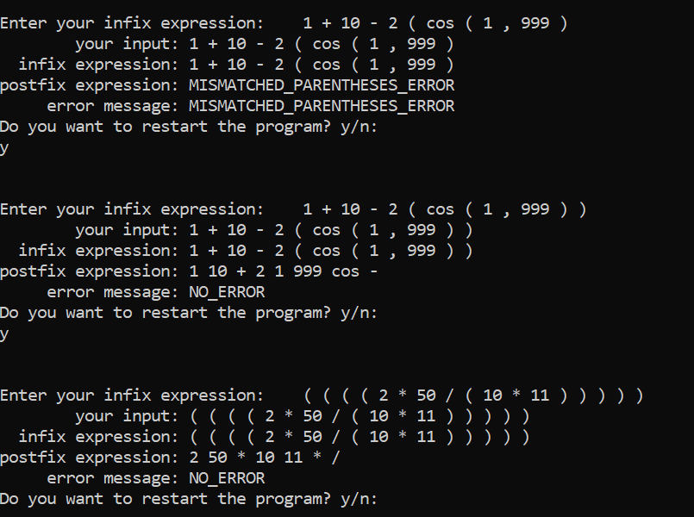
Рисунок 1 – демонстрация работы реализованного алгоритма
Выводы

В результате работы были реализованы следующие структуры данных:
- Односвязный список;
- Динамический массив;
- Стек.

На основе реализованных структур, был написан алгоритм сортировочной станции, переводящий выражение из префиксной нотации в постфиксную.

